муниципальное бюджетное учреждение

дополнительного образования

детский оздоровительно-образовательный центр «Волжский берег»

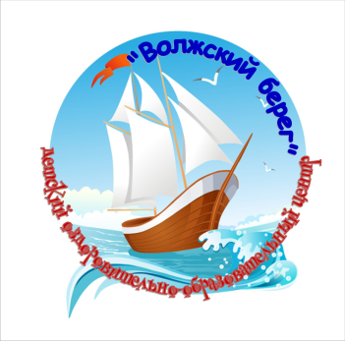

сценарий познавательной игры

«Дорожный патруль»

автор - разработчик:

Назарова Марина Александровна,

директор МБУ ДО ДООЦ

«Волжский берег»
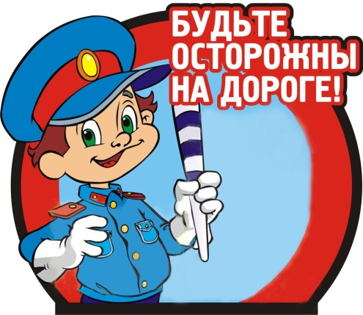

с. Сомовка 2016 год

цели и задачи:
- Повторение основных правил дорожного движения
- привлечение внимания детей к проблеме соблюдения правил дорожного движения, как гаранта сохранности жизни и здоровья.
- развитие умения работать в команде.

1 этап знакомство
мячик передается друг другу назвать свое имя и любимый цвет
ИГРА «Светофор» Ведущий называет разные цвета, а игроки быстро должны прикоснуться к одежде одного из играющих соответствующего цвета. Если ведущий называет цвета светофора, дети должны быстро присесть.
Игра «Красный, желтый, зеленый». Ведущий по очереди называет цвета , дети выполняют определенные движения.
Красный (руки вверх показать запрет движению
желтый (руки на плечи к соседям(ждем разрешения движения)
зеленый ( правую ногу вперед)
Ведущий: Ребята сегодня я предлагаю вам поиграть в игру «Дорожный патруль». Эта игра поможет нам вспомнить основные правила дорожного движения и провести время вместе весело и интересно.
2 этап деление на 2 группы
Детям предлагаются полоски белые и черные, необходимо ВЫБРАТЬ ПОЛОСКУ ОПРЕДЕЛЕННОГО ЦВЕТА.
Выбор транспортного средства, на котором отправимся в путь.
А какие транспортные средства существуют, давайте вспомним.
(КАРТИНКИ)
Что за чудо светлый дом?  Пассажиров много в нём.  Носит обувь из резины  И питается бензином.  (Автобус.) | Вот утюг так утюг!  Ах, какой огромный!  Он прошёл — дорога вдруг  Стала гладкой, ровной!  (Каток.)
Их видно повсюду, их видно из окон,  По улице движутся быстрым потоком.  Они перевозят различные грузы —  Кирпич и железо, зерно и арбузы.  (Грузовики.) | Полотно, а не дорожка,  Конь не конь — сороконожка.  По дорожке той ползёт,  Весь обоз один везёт.  (Поезд.)
Длинной шеей поверчу,  Груз тяжёлый подхвачу.  Где прикажут — положу,  Человеку я служу!  (Подъёмный кран.) | Эта сильная машина  Едет на огромных шинах.  Сразу полгоры убрал  Семитонный…  (самосвал).
Дом — чудесный бегунок  На своей восьмёрке ног.  Бегает аллейкой  По стальным двум змейкам.  (Трамвай.) | К нам во двор забрался «крот»,  Роет землю у ворот.  Сотни рук он заменяет,  Без лопаты он копает.  (Экскаватор.)
Что такое — отгадай:  Ни автобус, ни трамвай.  Не нуждается в бензине,  Хотя колёса на резине.  (Троллейбус.) | Мчится огненной стрелой,  Мчится вдаль машина.  И зальёт пожар любой  Смелая дружина.  (Пожарная машина.)
Этот конь не ест овса,  Вместо ног — два колеса.  Сядь верхом и мчись на нём!  Только лучше правь рулём!  (Велосипед.) | Овсом не кормят,  Кнутом не гонят,  А как пашет —  Пять плугов тащит.  (Трактор.)
Чтобы он тебя повёз,
Не попросит он овёс.
Накорми его бензином,
На копыта дай резину.
И тогда, поднявши пыль,
Побежит…
(автомобиль).

Ведущий: Итак, на чем вы хотели бы отправиться в путешествие?
Придумайте название своего экипажа(команды)
Команды называют транспортное средство, на котором будут двигаться по маршруту
Ведущий: Чтобы отправиться в путь необходимо получить права. Первый пункт нашего путешествия «Автошкола».
блиц экзамен для 1 команды
Сколько колёс у легкового автомобиля? (Четыре.)
Сколько человек могут ехать на одном велосипеде? (Один.)
Кто ходит по тротуару? (Пешеход.)
Кто управляет автомобилем? (Водитель.)
Как называется место пересечения двух дорог? (Перекрёсток.)
По какой стороне проезжей части движется транспорт? (По правой.)
Что может произойти, если пешеход или водитель нарушил правила дорожного движения? (Авария или ДТП.)
Сколько сигналов у транспортного светофора? (Три.)
блиц экзамен для 2 команды
Какой свет верхний на светофоре? (Красный.)
С какого возраста разрешается детям ездить на велосипеде по улице?(С 14 лет.)
Сколько сигналов у пешеходного светофора? (Два.)
На какое животное похож пешеходный переход? (На зебру.)
Если нет тротуара, где можно двигаться пешеходу? (По обочине слева, навстречу транспорту.)
Какие машины оборудованы специальными звуковыми и световыми сигналами? («Скорая помощь», пожарная и милицейская машины.)
Что держит в руке инспектор ГИБДД? (Жезл.)
Где нужно играть, чтобы не подвергаться опасности? (Во дворе, на детской площадке.)
Ведущий: Молодцы ребята испытания пройдены, получайте законное водительское удостоверение(вручение удостоверений).
По дороге нам встретится несколько препятствий, за удачное выполнение задания вы получаете вот такой значок ЮИДовца, а за неудачное штраф (дырку на правах). Желаю вам успешно преодолеть весь путь!

маршрут путешествия

1. Автогородок лист с заданиями (приложение 1)
2.Пост ГИБДД
1 часть: Собрать знаки-пазлы
(поднимают тот знак о котором идет речь, кто первый - жетон)
2 часть: отгадайте о каком знаке идет речь, после того как дочитаю загадку вы должны поднять знак о котором говорится
Эй, водитель, осторожно!  Ехать быстро невозможно.  Знают люди все на свете —  В этом месте ходят дети.  (Знак «Дети».) | Здесь дорожные работы —  Ни проехать, ни пройти.  Это место пешеходу  Лучше просто обойти.  (Знак «Дорожные работы».)
Никогда не подведёт  Нас подземный переход:  Дорога пешеходная  В нём всегда свободная.  (Знак «Подземный переход».) | У него два колеса и седло на раме,  Две педали есть внизу, крутят их ногами.  В красном круге он стоит,  О запрете говорит.  (Знак «Велосипедное движение запрещено».)
Этой зебры на дороге  Я нисколько не боюсь.  Если все вокруг в порядке,  По полоскам в путь пущусь.  (Знак «Пешеходный переход».) | Красный круг, прямоугольник  Знать обязан и дошкольник.  Это очень строгий знак.  И куда б вы не спешили  С папой на автомобиле —  Не проедете никак!  (Знак «Въезд запрещён».)
Я не мыл в дороге рук,  Поел фрукты, овощи.  Заболел и вижу пункт  Медицинской помощи.  (Знак «Пункт первой медицинской помощи».) | Этот знак на переезде —  В непростом, заметим, месте.  Тут шлагбаум не стоит,  Паровоз вовсю дымит.  Скорость он набрал уже,  Так что будь настороже.  (Знак «Железнодорожный переезд  без шлагбаума».)

3. Перекресток (карточки со словами, объяснить за 2 минуты как можно больше слов с карточек не используя однокоренные слова)
4. Автомастерская (снять и поставить на место заднее колесо велосипеда).
5. Автозаправка (собрать пословицы пока машина заправляется)
6. Автошкола – изготовление плаката (набор вырезок, слоганов, изготовить плакат)
Подводим итоги (считаем жетоны и минусуем штрафы)
вручение грамот.

